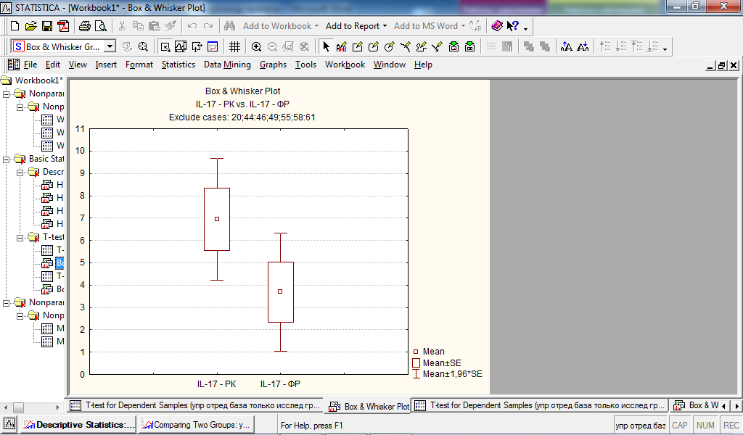
Рисунок 6. Увеличение количества IL 17 в пробах с 0,001% раствором смеси пищевых красителей, по сравнению с контролем через 3 часа инкубации
Примечание: РК - рабочая концентрация (0,001%) смеси красителей, ФР – физиологический раствор.

